Министерство науки и высшего образования Российской Федерации
ФЕДЕРАЛЬНОЕ ГОСУДАРСТВЕННОЕ АВТОНОМНОЕ ОБРАЗОВАТЕЛЬНОЕ УЧРЕЖДЕНИЕ ВЫСШЕГО ОБРАЗОВАНИЯ
НАЦИОНАЛЬНЫЙ ИССЛЕДОВАТЕЛЬСКИЙ УНИВЕРСИТЕТ ИТМО

Факультет безопасности информационных технологий

Дисциплина:
«Технология обнаружения уязвимостей в автоматизированных системах»

ОТЧЕТ ПО CVSS Score

Выполнили:

Омран Хади Р И , студент группы N3446
_____________________
^{(подпись)}

Проверил:
к.т.н., доц., Менщиков Александр Алексеевич
_______________________
^{(отметка о выполнении)}
_______________________
^{(подпись}

Вариант задания
Уязвимость в веб-приложении, эксплуатируемая путем отправки запроса от имени обычного авторизованного пользователя. Она позволяет атакующему получить доступ к чтению и изменению данных всех пользователей данного приложения.

Ход работы
Оценка v4: 8.6 / High
Вектор v4: CVSS:4.0/AV:N/AC:L/AT:N/PR:L/UI:N/VC:H/VI:H/VA:N/SC:N/SI:N/SA:N
Обоснование выбора значений метрик
- AV — Attack Vector: N (Network)
Эксплуатация идёт через сетевой запрос к веб-приложению (HTTP/HTTPS). Это классический сетевой вектор → Network.
- AC — Attack Complexity: L (Low)
В условии нет указаний на редкие тайминги, гонки, или сложную подготовку — достаточно просто отправить корректный запрос от имени авторизованного пользователя. Следовательно — Low.
- AT — Attack Requirements: N (None)
Не требуется никакого специального окружения/устройства на стороне цели помимо обычного работающего приложения — значит дополнительных эксплуатационных требований нет → None.
- PR — Privileges Required: L (Low)
В условии сказано: «запрос от имени обычного авторизованного пользователя». То есть атакующий должен быть аутентифицирован (неанонимный), но это обычный (не-админский) аккаунт — следовательно Privileges = Low. (Если бы требовалась только анонимная сессия → PR = None; если нужен был админ — PR = High.)
- UI — User Interaction: N (None)
Атакующий выполняет сам отправку запроса, не требуется действие третьей стороны → None.
- VC — Vulnerable system Confidentiality: H (High)
Уязвимость позволяет читать данные всех пользователей приложения. Это значительная компрометация конфиденциальности → High.
- VI — Vulnerable system Integrity: H (High)
Уязвимость позволяет изменять данные всех пользователей — критическое влияние на целостность → High.
- VA — Vulnerable system Availability: N (None)
В условии нет указаний на влияние на доступность (DoS, остановку сервиса). Следовательно — None.
- SC / SI / SA — Subsequent system impacts: N / N / N (None)

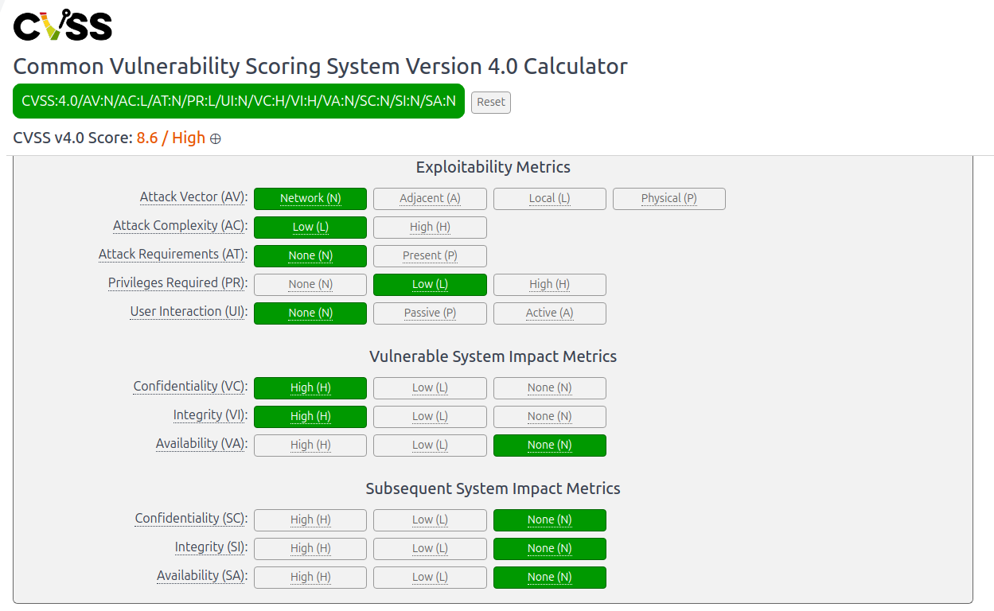
Рисунок 1 - CVSSv4

